**Escuela Normal de Educación Preescolar**



**Planeación del día 24 al 28 de mayo de 2021**

**Alumna:** Karen Abigail Rocha Lomas

**Curso:** Práctica profesional

**Docente:** Sonia Yvonne Garza Flores

**Grado:** 4°

**Sección:** B

**Cronograma de actividades.**

|  |  |  |  |  |  |
| --- | --- | --- | --- | --- | --- |
|  | **Lunes** | **Martes** | **Miércoles** | **Jueves** | **Viernes** |
| **11:00** | **Tutorial de actividad vía WhatsApp** | **Tutorial de actividad vía WhatsApp** | **Tutorial de actividad vía WhatsApp** |  | **Tutorial de actividad vía WhatsApp** |
| **11:00 – 11:40** |  |  |  | **Clase virtual vía Facebook** |  |

|  |  |  |  |  |  |  |  |  |  |
| --- | --- | --- | --- | --- | --- | --- | --- | --- | --- |
| **PLAN DE TRABAJO** | | | | | | | | | |
| J.N.: EUTIMIO A. CUELLAR GORIBAR | | | | DOCENTE PRACTICANTE:  KAREN ABIGAIL ROCHA LOMAS | | | | GRUPO: 2°  SECCIÓN:” C” | |
| FECHA DE INCIO: 24 de mayo de 2021 | | | | FECHA DE CIERRE: 28 de mayo de 2021 | | | | | |
| PROPÓSITOS:   * Adquieran confianza para expresarse, dialogar y conversar en su lengua materna; mejoren su capacidad de escucha y enriquezcan su lenguaje oral al comunicarse en situaciones variadas; desarrollen interés y gusto por la lectura, usen diversos tipos de texto y sepan para qué sirven. * Usen el razonamiento matemático en situaciones diversas; reconozcan atributos, así como que reconozcan el orden temporal de diversos sucesos. * Se interesen en la observación de los seres vivos y descubran características que comparten; describan, se planteen preguntas, comparen, registren información y elaboren explicaciones sobre procesos que observen. * Se apropien de los valores y principios necesarios para la vida en sociedad. * Desarrollen un sentido positivo de sí mismos y aprendan a regular sus emociones, a trabajar en colaboración, a valorar sus logros individuales y colectivos. * Usen la imaginación y la fantasía, la iniciativa y la creatividad para expresarse por medio de los lenguajes artísticos. * Tomen conciencia de las posibilidades de expresión, movimiento, control y equilibrio de su cuerpo, así como de sus limitaciones; practiquen acciones de salud individual y colectiva para preservar y promover una vida saludable. | | | | | | | | | |
| SEMANA 35 APRENDIZAJE ESPERADO (S   1. Reconoce y nombra situaciones que le generan alegría, seguridad, tristeza, miedo o enojo, y expresa lo que siente. 2. Escucha piezas musicales de distintos lugares, géneros y épocas, y conversa sobre las sensaciones que experimenta. 3. Obtiene, registra, representa y describe información para responder dudas y ampliar su conocimiento en relación con plantas, animales y otros elementos naturales 4. Reproduce modelos con formas, figuras y cuerpos geométricos. 5. Narra historias que le son familiares, habla acerca de los personajes y sus características, de las acciones y los lugares donde se desarrollan. 6. Reconoce las características que lo identifican y diferencian de los demás en actividades y juegos. 7. Usa expresiones temporales y representaciones gráficas para explicar la sucesión de eventos. 8. Construye colectivamente rimas sencillas. 9. Reconoce la importancia de una alimentación correcta y los beneficios que aporta al cuidado de la salud 10. Explora y reconoce recetas. | | | | LENGUAJE Y COMUNICACIÓN | PENSAMIENTO MATEMÁTICO | | | | EXPLORACIÓN Y COMPRENSIÓN DEL MUNDO NATURAL Y SOCIAL |
| EDUCACIÓN SOCIOEMOCIONAL | EDUCACIÓN FISICA | | | | ARTES |
| FECHA | Título del Programa de televisión | Recurso (LTG, videos, etc.) | Medio de comunicación | Actividades que propondré a los alumnos | | | | | |
| 24 de mayo de 2021  LUNES | **Emociones y sentimientos**  **Piezas musicales** | Video tutorial | WhatsApp | Preguntar ¿Recuerdas algún momento que te haya causado mucha alegría? ¿Recuerdas algún momento que te haya causado mucha tristeza?  Contar acompañado de imágenes una situación en la que me haya sentido alegre y una en la que me haya sentido triste, pedir que comiencen a recordar lo que a ellos les pasó  Pedir que realicen dos dibujos en su cuaderno, en la mitad de la hoja dibujarán el momento que les causo alegría y en la otra mitad el momento que les causo tristeza.  Preguntar ¿Conocen la música electrónica? ¿Les gusta?  Mostrarles una canción electrónica para niños <https://www.youtube.com/watch?v=2Wl6gBloHJc>  Dibujar en una hoja de papel con diferentes colores los movimientos que nos inspira la música para ponerlo de ejemplo  Pedir que escuchen una vez más la canción y mientras lo hacen vayan dibujando como se les mostro en el video tutorial, no importa si llenan la hoja o si les sobra espacio, pueden utilizar diferentes colores  Dibujar en música ( Quinta y última parte ). | | | | | |
| 25 de mayo de 2021  MARTES | **Un huerto en casa**  **La figura se parece a…** | Video tutorial | WhatsApp | Mostrar animales de granja caballo, gallina, cerdito y vaca y preguntar ¿Cómo se llaman estos animales?  Mencionar el nombre de cada uno de los animales y cuestionar, ¿Saben cómo se les llama a sus crías? a los hijitos de las vacas se les llama becerros, a los hijitos de las gallinas se les llama pollitos, a los hijos de las cerditas se les llama lechón y a los hijitos de las yeguas se les llama potrillo  Pedir que en casa investiguen algunos otros nombres y con ayuda de un adulto los escriban en su cuaderno, los pueden acompañar de un dibujo.  Mostrarles el corazón creado con fotos en el mural del día de las madres y preguntar ¿Creen que se pueda crear una imagen así en su cuaderno?  Mostrarles 3 dibujos los cuales están creados con cuadritos de diferentes colores, mostrar uno de ellos que fue recreado por mí en una hoja cuadriculada  Mi álbum. Tercer grado Libro de Preescolar Grado 3° .: Comisión Nacional de  Libros de Texto Gratuitos :. | Libro de preescolar, Tercer grado, Grado 3  Pedir que en casa realicen los dibujos, pueden elegir el que más les guste o realizar los 3, deben revisar rellenar bien los cuadritos y del color correcto para que la figura les salga bien | | | | | |
| 26 de mayo de 2021  MIERCOLES | **Una historia al revés**  **La aventura de Sori** | Video tutorial | WhatsApp | Preguntar ¿Alguna vez han escuchado el cuento de los 3 cerditos y el lobo? ¿Cómo comienza? Explicar que empieza cuando los he cerditos salen de su casa para vivir solos ¿Cómo continua? Explicar que los cerditos empiezan a construir sus casas y ¿Cómo termina? Explicar que el lobo trata de tirar las casas, pero no lo logra  Mostrar el cuento de los 3 cerditos, socializarlo y preguntar, ¿Qué hubiera pasado si los 3 cerditos no hubieran salido de casa de su mamá y se hubieran quedado a vivir ahí? Explicarles  Pedir que en casa piensen ¿Qué hubiera pasado si el lobo hubiera comenzado a soplar en la casa de ladrillo? Y realicen un dibujo sobre cómo hubiera sido el cuento con este cambio  Preguntar ¿Alguna vez han visto caminar a un cangrejo? ¿Cómo lo hacen? ¿Y a una tortuga? ¿Cómo lo hacen?  Contar una pequeña historia en donde una niña llamada Sori fue a la playa y encontró una tortuga que caminaba muy muy lento y encontró un cangrejo que caminaba muy rápido, pero para un ladito  Pedirles que en casa imiten los movimientos de estos dos animales siguiendo las posturas de estos y la dirección en la que los hacen | | | | | |
| 27 de mayo de 2021  JUEVES | **Una semana de actividades**  **Rimas divertidas** | Clase en línea | Facebook | Preguntar ¿Ustedes que hacen en toda la semana? ¿Todos los días hacen lo mismo?  Mostrar una ruleta en la que están los diferentes días de la semana, girarla y por turnos los alumnos dirán lo que hicieron ese día de la semana o lo que van a hacer, si ya tienen algo planeado o si todos los días realizan lo mismo  Pedirles que a partir de hoy hasta el próximo miércoles registren lo que han hecho en cada día, una actividad diferente por cada día con ayuda de una tabla que se les pedirá con anticipación    Preguntar ¿Recuerdan que es una rima? Mostrar algunas imágenes con palabras que riman ellos las tendrán que relacionar entre sí, Manzana – campana, balón – león, Oreja – ceja  Contar el cuento “Las diez gallinas” <https://nte.mx/rimas-divertidas-lenguaje-preescolar/> socializarlo e identificar algunas palabras que rimaban dentro del cuento  Pedir que en su cuaderno dibujen 3 palabras que hayan rimado con otras tres palabras. | | | | | |
| 28 de mayo de 2021  VIERNES | **Nosotros… ¿qué comemos?**  **Let’s make a fruit salad** | Video tutorial | WhatsApp | Preguntar ¿Qué almorzaste el día de hoy? ¿Tomaste agua? ¿Tomaste refresco o jugo?  Contar que es lo que almorcé yo que fue huevito con salsa, frijolitos, tortillas de harina y café; explicar que mi almuerzo es bueno pero que hay cosas que podría mejorar para hacerlo más nutritivo, por ejemplo, que las tortillas sean de trigo para mejorar la digestión de mi pancita, que en vez de café sea un agua de fruta natural sin azúcar, agregarle frutas y verduras, etc.  Preguntar ¿Cómo mejorarían su platillo del almuerzo? Pedir que dibujen en un lado de la hoja lo que almorzaron y en el otro lado lo que ellos le agregarían o le cambiarían para comer más saludable.  Preguntar ¿Conocen algún nombre de alguna fruta en inglés? Dar un pequeño espacio para esperar una respuesta a distancia dentro del video tutorial  Mostrarles una receta en inglés de ensalada de frutas, leerla y traducirla, mencionando también algunos nombres de frutas en inglés    Pedir que en casa realicen un platito de ensalada de frutas con las frutas que tengan en su casa, pedirles que investiguen el nombre de la fruta en inglés y la repitan mientras hacen la ensalada | | | | | |
| **Acciones específicas para los estudiantes que requieran mayor apoyo.** | | | | | | | | | |
| ACTIVIDADES | | | | RECURSOS (LTG, VIDEOS, ETC | | | MEDIO DE COMUNICACIÓN/FECHA | | |
| Llevar a cabo acciones específicas, con los alumnos detectados. | | | | Audios de WhatsApp para estar más al pendiente del desarrollo de la actividad. | | | WhatsApp | | |
| **Actividades de seguimiento o realimentación al logro de los aprendizajes esperados** | | | | | | | | | |
| EXPLICACIÓN DE LAS ACTIVIDADES | | | | RECURSOS (LTG, VIDEOS, ETC) | | MEDIO DE COMUNICACIÓN/FECHA | | | |
| Realizar anotaciones a las evidencias enviadas. | | | | Página de Facebook | | Página de Facebook | | | |
| Actividades permanentes y/ o de vida saludable (aula/colectivas) | | | | | | | | | |
| * Fecha * Despedida mencionando medidas de higiene de acuerdo con la época. * Conteo de alumnos en clase en línea. * Actividades de valores “El amor” | | | | | | | | | |
| VALORACIÓN DEL DOCENTE DE LA ESTRATEGIA A DISTANCIA (Aspecto para compartir y retroalimentar entre docentes) | | | | | | | | | |

**Anexos:**

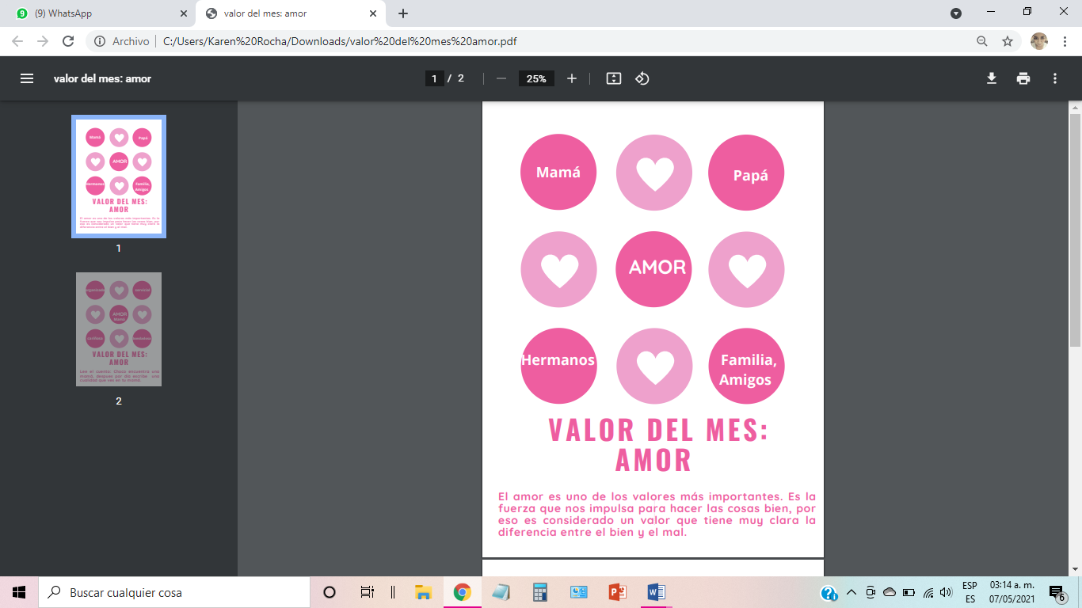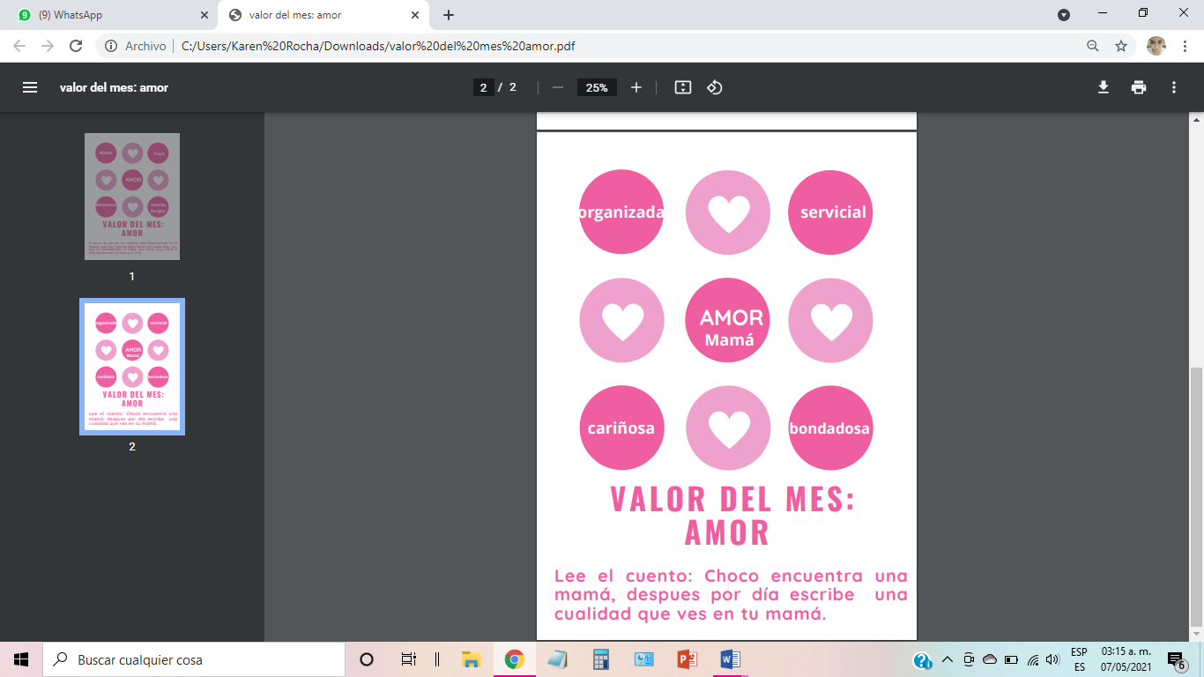

**Evaluación**

**:**